Медицинский контроль  Родители (законные представители) обязаны приводить ребенка здоровым и информировать воспитателей о каких либо изменениях, произошедших в состоянии здоровья ребенка дома.  О невозможности прихода ребенка по болезни или другой уважительной причине необходимо обязательно сообщить в детский сад по тел. 4-66-02 или через воспитателя.  Ребенок, не посещающий детский сад более пяти дней или после отпуска должен принести справку от педиатра.  Если Ваш ребенок не посещал детский сад по болезни или иного отсутствия,  Вам НЕОБХОДИМО уведомить воспитателя или администрацию детского сада до 12.00 часов дня,  перед которым Вы планируете выйти.  Позже этого времени заявки не принимаются, т.к. меню по детскому саду на текущий день уже будет сформировано.  Родительская плата  ОПЛАТА РОДИТЕЛЬСКОЙ ПЛАТЫ ПРОИЗВОДИТСЯ НЕ ПОЗДНЕЕ 20 ЧИСЛА ТЕКУЩЕГО МЕСЯЦА ПУТЕМ ПЕРЕЧИСЛЕНИЯ НАЛИЧНЫХ ИЛИ БЕЗНАЛИЧНЫХ ДЕНЕЖНЫХ СРЕДСТВ НА РАСЧЕТНЫЙ СЧЕТ ДЕТСКОГО САДА. | Обеспечение безопасности  Родители (законные представители) ОБЯЗАНЫ:  - своевременно сообщать воспитателям групп об изменении номера телефона, места жительства и др.;  - лично передавать воспитателю ребенка и забирать его с росписью в журнале приема детей;  - проверять содержимое карманов в одежде ребенка на наличие опасных предметов.  Родителям (законным представителям) ЗАПРЕЩАЕТСЯ:  - забирать ребенка из детского сада не поставив в известность воспитателя, а также поручать это несовершеннолетним детям в возрасте до 18 лет;  - забирать ребенка в нетрезвом состоянии;  - оставлять коляски, санки, велосипеды в помещении и под лестничными уличными пролетами здания детского сада;  - взъезд на территорию детского сада на личном автотранспорте или такси;  - парковать личный автотранспорт у входа, въезда на территорию детского сада;  - курить в здании и на территории детского сада.  Родителям (законным представителям) РЕКОМЕНДУЕТСЯ:  - не одевать ребенку золотые и серебряные украшения, давать с собой дорогостоящие игрушки, мобильные телефоны, а также игрушки имитирующие оружие.  Воспитанникам ЗАПРЕЩАЕТСЯ:  - приносить в детский сад острые, режущие, стеклянные предметы, а также мелкие предметы (бусинки, пуговицы и т.п.), таблетки и другие лекарственные средства;  - бить и обижать друг друга, брать без разрешения личные вещи, в том числе и принесенные из дома игрушки других детей, портить и ломать результаты труда других детей;  - «давать сдачи», так же, как и нападать друг на друга.  УВАЖАЕМЫЕ РОДИТЕЛИ!  Эти требования продиктованы из соображения безопасности каждого ребенка. Просим Вас в семье поддерживать эти требования! | Березовское муниципальное автономное дошкольное образовательное учреждение  «Детский сад № 35 «Теремок»  комбинированного вида»  (БМАДОУ «Детский сад № 35»)  623701, Свердловская область, г.Березовский, ул.Гагарина, 13,  тел. 8 (34369) 4-66-02  ПРАВИЛА  ВНУТРЕННЕГО РАСПОРЯДКА  для воспитанников и родителей  (законных представителей)  в полной версии документ можно посмотреть  на официальном сайте детского сада  https://bgodou35.ru/  Режим работы детского сада:  - пятидневная рабочая неделя с 7.30 час. до 18.00 час. тел. 4-66-02  - выходные дни – суббота, воскресенье, праздничные дни  - продолжительно рабочего дня накануне нерабочих праздничных дней уменьшается на 1 час.  Заведующий детским садом  КОНСТАНТИНОВА АЛЕВТИНА ВИКТОРОВНА  Заместитель заведующего  ПОГЛАЗОВА ЕЛЕНА ЛЕОНИДОВНА  Старший воспитатель  ХИСАНОВА ВАЛЕНТИНА ВИКТОРОВНА  Методист  КИРПИЧИКОВА ТАТЬЯНА ИВАНОВНА  Делопроизводитель  ШУРШИНА НАТАЛЬЯ СЕРГЕЕВНА
Прием детей в детский сад и  уход детей домой  Результативность работы в первую очередь обусловлена соблюдением режима дня всеми участниками образовательного процесса, т.к. режим дня ребята - важная составляющая здорового образа жизни, хорошего самочувствия и отличного настроения  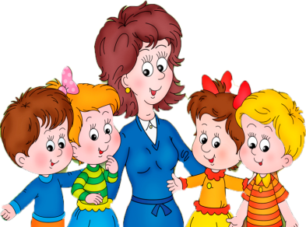  - Прием детей в группу осуществляется с 7.30 до 8.30 час.  - Ребенок приводится лично родителем (законным представителем) и передается воспитателю с росписью в журнале приема детей.  - Родители (законные представители) должны забирать ребенка до 18.00 час. В случае, если родители не забирают ребенка после 18.00 час.. ребенок передается сотрудникам Отдела по делам несовершеннолетних г.Березовского.  - ДЕТИ ДО 18 ЛЕТ НЕ ИМЕЮТ ПРАВО ПРИВОДИТЬ И ЗАБИРАТЬ НЕСОВЕРШЕННОЛЕТНИХ ДЕТЕЙ.  Режим работы в группах детского сада  Режим дня и расписание непосредственной образовательной деятельности в группах детского сада составлены в соответствии СанПиН 2.4.1.3049-13 «Санитарно-эпидемиологические требования к устройству, содержанию и организации режима работы дошкольных образовательных организаций» | Организация питания  Детский сад обеспечивает гарантированное сбалансированное питание детей с учетом их возраста, физиологических потребностей в основных пищевых веществах и энергии по утвержденным нормам.  Питание в детском саду – 3-х разовое.  Питание осуществляется в соответствии с 10-дневным меню, разработанным на основе физиологических потребностей в пищевых веществах и норм питания дошкольников и утвержденного заведующим детского сада.  ЕСЛИ у ребенка имеются противопоказания по приему пищи или лекарственных средств, просьба принести справку от врача и оповестить медсестру и вашего воспитателя.  Контроль питания осуществляется бракеражной комиссией и медицинской сестрой.  Права воспитанников  Детский сад реализует право воспитанников на образование, гарантированное государством в соответствии с  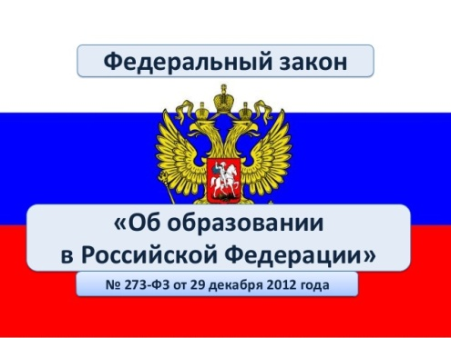 | Внешний вид и одежда ребенка  Родители (законные представители) обязаны приводить ребенка в детский сад в опрятном виде, чистой одежде.  Если внешний вид и одежда ребенка неопрятный, воспитатель вправе сделать замечание родителям (законным представителям) и потребовать надлежащего ухода за ребенком.  У ребенка должны быть:  - сандалии  - сменное белье (трусики,  майка, колготки и т.п.)  - расческа  - обязательно носовой платок  - спортивная форма обязательна (шорты, футболка, чешки)  - обязательно в летний период головной убор.  Ребенок ДОЛЖЕН БЫТЬ ОДЕТ по сезону и температуре воздуха.  Одежда и обувь должны быть удобными, практичными и в соответствии с возрастом ребенка.  Во избежание потери или случайного обмена вещей просьба одежду и обувь промаркировать.  !!! Уважаемые родители  (законные представители),  просьба, ежедневно проверять шкафчик своего ребенка, в т.ч. пакетов для хранения грязного и чистого белья, а также еженедельно менять комплект спортивной одежды.

